***Une dernière analyse des indécis, à quelques jours du vote***

**Cette élection est celle des indécis**. De leur vote dépendra l’issue de l’élection. Pour suivre leurs dynamiques, pas toujours visibles dans les intentions de vote, **nous avons tout au long de la campagne analysé les indécisions et hésitations du corps électoral à travers un outil inédit** construit à partir des probabilités de vote. Dans quelle mesure les électeurs pensent voter pour chaque candidat : certain ? possible ? peu probable ? exclu ? Ces questions ont été posées depuis janvier dans les enquêtes Kantar Sofres-Onepoint pour Le Figaro, RTL et LCI. Elles permettent de **distinguer les socles relativement solides de chaque candidat des réserves de voix potentielles constituées d’électeurs balançant entre plusieurs votes possibles**.

On peut ainsi distinguer 10 électorats différents.

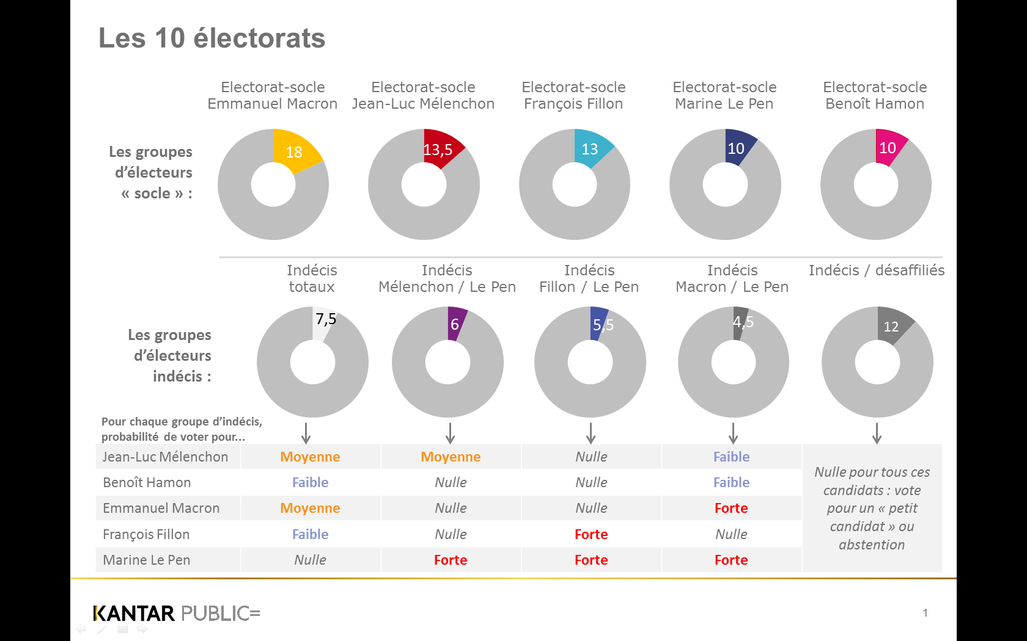

Les évolutions de ces groupes permettent de retracer les dynamiques de la campagne. Elles ont d’abord montré, pour les **électorats-socles :**

* **Une érosion nette du socle de Marine Le Pen**. De 19% en janvier, il termine à… 10%. Un certain nombre d’électeurs qui n’envisageait qu’elle il y a quelques mois, pourraient désormais être tentés par d’autres candidats : Jean-Luc Mélenchon, Emmanuel Macron ou même François Fillon.
* **Emmanuel Macron** a été le seul dont le cœur d’électorat s’est réellement consolidé et élargi : 11% en janvier, 13% en février, 16% en mars, 18% aujourd’hui. **Il a, aujourd’hui, le socle le plus solide.** Ce qui lui confère indéniablement un avantage.
* **François Fillon a été, tout au long de la campagne, le « candidat isolé »**. Un cœur électoral très mobilisé, oscillant autour de 13-14%… mais seul. Hormis ce socle, il a eu **très peu de réserves** : presque aucun groupes d’indécis n’envisageait de voter pour lui, sauf en toute fin de campagne la réapparition d’électeurs hésitants entre lui et Marine Le Pen.
* Celui de **Jean-Luc Mélenchon** a progressé, passant de 10% en janvier à 13,5%. Mais il n’y a pas eu de cristallisation réelle suite à sa poussée. **Ses « nouveaux électeurs » restent ainsi assez volatils et pourraient bien, s’il ne trouve pas à les retenir, retourner pour partie à d’autres votes.**
* Enfin **Benoît Hamon n’a pas réussi à construire un socle protecteur**. Son cœur d’électorat, stable à 10%, est très friable. C’est le seul « cœur » pour lequel les électeurs émettent également une probabilité non-nulle de voter pour d’autres candidats, en l’occurrence Jean-Luc Mélenchon et Emmanuel Macron, ce qui fait que les intentions de vote en sa faveur sont plus faibles que ce socle. **La tentation du vote-utile y est présente. Est-ce encore un socle ou déjà un groupe d’indécis ?**

L’analyse des groupes d’hésitants ont particulièrement marqué les dynamiques de cette campagne :

* Le plus significatif a été un groupe **« d’indécis tendance antisystème »**,qui a hésité d’abord entre tous les candidats, puis progressivement **entre Marine Le Pen et Emmanuel Macron seulement**. De 8%, ce groupe s’est peu à peu résorbé à 4,5%. Ces électeurs sont dans une logique de renversement des cadres, mais hésitent entre deux façons de le faire… Ils sont un peu plus jeunes, plus féminins, et souvent plus ouvrier/employés que la moyenne. Et semblent, **de plus en plus, pencher vers un vote Macron** – expliquant notamment la consolidation de son socle, et l’érosion de Marine Le Pen.
* Un groupe plus récent **« d’indécis Le Pen-Mélenchon »**, arrachés au socle de Marine Le Pen, qui a porté la percée de Jean-Luc Mélenchon (6%). Après avoir été fortement tentés par ce dernier, **ils semblent toutefois aujourd’hui revenir vers Marine Le Pen**, comme si leur escapade vers la France Insoumise ne les avait pas totalement convaincus.

Deux autres groupes d’indécis sont enfin stratégiques dans cette toute fin de campagne :

* Un groupe de « **vrais indécis »** **représentant 7% de l’électorat**. Plus jeunes que la moyenne, exprimant peu de sympathies partisanes, **ces Français viennent de se projeter dans l’élection à quelques jours du choix**. Ils ne sont cependant pas certains de voter : ils n’expriment de probabilité de vote forte pour personne - au mieux, moyenne. Ils penchent pour les candidats les plus visibles : Macron, Mélenchon, un peu Fillon, moins Hamon. Avec une particularité très notable : **ils sont rétifs à Marine Le Pen**. Ce sont, potentiellement, **des recrues du vote utile** qui pourraient aller aux urnes soutenir le meilleur candidat pour éviter Marine Le Pen.
* Enfin un nouveau groupe a surgi ces derniers jours, des **« indécis Le Pen-Fillon »** arrachés au socle de Marine Le Pen (5,5%). Leur profil-type : des sympathisants Républicains tentés par le FN, **penchant vers Marine Le Pen mais n’excluant pas, *in fine*, de revenir vers François Fillon. Une bataille se joue là**, Marine Le Pen a senti le danger et durci son discours. Elle garde de l’avance et François Fillon devra pour les convaincre aller les chercher loin, au risque de se couper du dernier groupe venu d’indécis rétifs au FN. **La tâche sera d’autant plus délicate que ces « indécis Le Pen-Fillon » hésitent aussi avec… Nicolas Dupont-Aignan**.

Ces quatre groupes d’hésitants, représentant toujours, à quelques jours du vote, près de 25% du corps électoral, détiennent les dernières clés de l’élection. Mais leurs hésitations ne sont pas équivalentes… et l’on décèle, avec cette méthodologie, où sont les principales dynamiques./.